**INTRODUCTION**

Pour tirer le meilleur parti possible des ressources de plus en plus nombreuses que la technologie met à sa disposition, et pour pouvoir se développer dans un environnement toujours en ébullition, l’entreprise doit s’attacher à bien planifier et à bien concevoir son système d’information ; c’est ainsi que l’informatique constitue un des facteurs les plus importants dans la gestion des entreprises grâces à son outil appelé Ordinateur.

Le mot ordinateur a été proposé par les ingénieurs français Philippe Dreyfus et Robert Lattes ; l’informatique est considérée comme une préparation du traitement automatique et se définit comme étant une science de traitement rationnel et automatique de l’information.[1]

Ainsi, l’existence de l’informatique a développé tous les domaines : technique, économique et culturel, car cela a permis à l’homme de traiter efficacement les informations et de communiquer rapidement dans toute l’étendue du monde grâce aux réseaux qui réunissent des multitudes d’ordinateurs.

Sur ce, nous abordons cette étude dans l’objectif de mettre l’ordinateur au centre de traitement en mettant en place une base de données pour la gestion des détenus dans une maison communale.

* 1. **PRESENTATION DU SUJET**

La présentation consiste à détailler le titre du sujet, sur ce, notre travail s’intitule : **« MISE EN PLACE D’UNE BASE DE DONNEES POUR LA GESTION DES DETENUS, CAS DE LA MAISON COMMUNALE DE BANDALUNGWA »**

# PROBLEMATIQUE ET HYPOTHESE

# Problématique

La problématique désigne l’ensemble de questions posées dans un domaine de la science, en vue d’une recherche des solutions.[2]

A notre passage d’investigation au sein de la Maison Communale de Bandalungwa, nous avons pu nous rendre compte que le traitement sur la gestion des détenues n’était pas informatisé.

Ainsi, nous nous sommes intéressé de la situation et avons pu nous poser les questions suivantes :

* Le système d’information en place arrive-t-il à satisfaire tous les besoins des utilisateurs ?
* Dans l’idée d’informatiser l’ensemble du processus, quelle approche convient le mieux ?

# Hypothèse

L’hypothèse est une idée conductrice, une proposition de solution ou d’explication des faits formulé au début d’une recherche et destinée à guider l’investigation pour être enfin infirmer ou confirmer.[3]

Pour cela, nous supposons que le système d’information en place est encore manuel et ainsi, ne donc pas donner satisfaction rationnellement. Ce qui nous pousse à soutenir l’informatisation, par l’approche d’une base de données.

* 1. **CHOIX ET INTERET DU SUJET**
     1. **Le Choix du sujet**

Le choix de ce sujet se justifie par le fait que comparativement aux détenus des maisons communales internationales, celles dites nationales accusent assez de faiblesse, suite à des nombreuses contraintes qu’elles rencontrent dans leurs opérations, notamment la perte des documents de gérance des détenus, les pertes de temps, les erreurs de chiffres, etc. cela nous a contraint à nous intéresser à la manière dont la Maison Communale de Bandalungwa gère les détenus.

Tenant compte de ces difficultés, nous avons pris l’option de l’informatiser.

* + 1. **L’intérêt du sujet**

S’agissant de l’intérêt de cette étude, il est triple, à savoir :

Scientifique, Professionnel et pour l’auteur.

* L’intérêt professionnel, réside dans notre préoccupation d’étudier objectivement les possibilités informatiques de doter la Maison Communale de Bandalungwa d’un logiciel pour sa gestion rationnelle.
* L’intérêt scientifique, ayant à cet intérêt, nous osons croire que nos analyses contribueront à l’évolution de la science, spécialement dans le domaine de la Gestion des Détenus. Ce travail fait aussi œuvre utile pour les chercheurs intéressés par ce domaine d’étude sur lequel l’on ne compte que peu de travaux.
* L’intérêt pour l’auteur, réside quant à lui, dans le fait qu’en tant que finaliste du premier cycle en gestion informatique, il est mieux indiqué que nous puissions nous intéresser au traitement des informations au sein de la Maison Communale pour en connaitre les difficultés et les contraintes afin que nous puissions, dans nos redynamisations et modernisations des Maisons Communales Congolaises pour la gestion des détenus. Cela constitue aussi pour nous, un exercice de conciliation de la théorie apprise à l’université à la pratique.

# DELIMITATION DU SUJET

Délimiter un sujet revient à préciser le domaine d’application ou sphère d’étude ainsi que la période dans laquelle des recherches doivent être menées.

Ainsi, pour la présente étude :

* + 1. **Dans le temps**, nous avons récolté les informations allant de 2017 à 2018.
    2. **Dans l’espace**, notre champ d’investigation est la Maison Communale de Bandalungwa.

# METHODES ET TECHNIQUES UTILISEES

Dans ce paragraphe, nous faisons allusion, aux méthodes et techniques auxquelles nous avons fait recours en vue de la récolte des données et élaboration du travail scientifique.

Non seulement il faut adapter la méthode au sujet embrassé, il ne faut pas également confondre la méthode à l’approche ou à la technique. Certainement que les limites parfois ne sont pas très nettes et qu’on peut utiliser l’une à la place de l’autre comme synonyme.

* + 1. **Méthode**

Elle est définie comme étant l’ensemble des opérations intellectuelles par lesquelles une discipline cherche à étudier les vérités qu’elles poursuivent, les vérifiées et les démontrées.[4]

Sur ce, nous avons utilisé les méthodes ci-après :

* Méthode Structuro – fonctionnelle : Elle nous a permis de prendre ou de considéré l’entreprise comme un tout et de voir quel objet qui entrave son bon fonctionnement.
* Méthode Analytique : Elle nous a permis de dégager les éléments qui font part de l’existant et de la proposition de solution nouvelle.
* Méthode historique : nous a permis de connaitre la genèse de la commune de bandalungwa.
* Méthode Merise : Elle est une méthode qui utilise l’approche systématique permettant de considérer le système d’information comme un ensemble formant un tout c.à.d. une vision globale.
  + 1. **Technique**

Celle-ci est définie comme étant un ensemble des procédés mis-en œuvre pour obtenir un résultat déterminé dans un domaine particulier.[5] Sur ce, comme technique utilisée nous citons :

* Technique d’interview : Elle nous a aidé d’avoir les informations auprès des enquêtés c.à.d. personnels de la Maison Communale par le moyen d’un questionnaire clair, précis et concis.
* Technique Documentaire : Elle nous a permis ou consiste à consulter les livres, les travaux de fin des cycles, les notes des cours, syllabus et autres ouvrages qui parlent de notre sujet pour une élaboration performante de notre travail.
* Technique d’observation : Elle est appliquée sur le terrain pour palper, voire la réalité et d’apprécier certains fait lors de la récolte de données.

# DIFFICULTES RENCONTREES

Nous avons rencontré les difficultés ci-après :

* L’indisponibilité des agents de formation qui sont chargés de l’orientation des étudiants aux différents postes de services.
* Le non-respect des rendez-vous, malgré la volonté des agents sensés nous fournir les données et cela a occasionné une perte de temps. ou évoqué, nous avons reçu quand même l’information nécessaire.

Ces difficultés que nous avions rencontrées pendant la période d’investigation, ne nous ont pas découragé, par contre nous sommes restés patient jusqu’à avoir les informations nécessaires car il n’ya pas des roses sans épines dit – on.

* 1. **SUBDIVISION DU TRAVAIL**

Notre travail est subdivisé en quatre chapitres, hormis l’introduction et la conclusion, à savoir :

* Chapitre 1 : Etude Préalable
* Section 1 : Présentation de l’entreprise
* Section 2 : Analyse de l’Existant
* Section 3 : Critique de l’existant
* Section 4 : Proposition des solutions et choix de la meilleure solution
* Chapitre 2 : Conception du système d’information organisationnel
* Section 1 : Etape conceptuelle
* Section 2 : Etape organisationnelle
* Chapitre 3 : Conception du système d’information Informatisé
* Section 1 : Scénario de mise en œuvre
* Section 2 : Etape logique
* Section 3 : Etape Physique
* Chapitre 4 : Réalisation de l’application
* Section 1 : Implémentation de la base de données
* Section 2 : Programmation

# CHAPITRE 1 : ETUDE PREALABLE

* 1. **Etude Préalable**

Cette étape présente le cadre de l’étude, analyse les points forts et faibles de son fonctionnement et propose les solutions correctives.

L’analyse de fonctionnement du système consiste à évaluer objectivement le niveau d’adéquation des objectifs atteints à la planification et de tirer les conséquences qui s’imposent.

**1.2. Introduction**

Notre travail se base essentiellement sur la gestion des détenus sans tenir compte de toutes autres activités ou service organisé au sein de la Maison Communale de Bandalungwa.

Cette partie est synthétisée par les besoins du système futur en se basant sur l’existant et les souhaits des différents intervalles.

**SECTION 1 : PRESENTATION DE L’ENTREPRISE**

* 1. **Historique**
     1. **Aperçu historique**

A la pénétration de l’autorité coloniale sur cette étendue qui deviendra ville de Léopoldville, l’étendue géographique de la commune de Bandalungwa était occupée par la population TEKE dont Lingwala était le prestigieux chef. Son autorité s’étendue sur les communes de Bandalungwa, Kasa-vubu, Ngri–ngiri, Selembao, une partie de commune de Kinshasa et Ngaliema, encore perceptibles baignait les alentours des villages sou l’autorité du chef lingwala, un sujet Belge, voulant connaitre le nom de ce lac, interrogea un autochtone qui lui répondu « Bana ba lingwala » aux yeux et oreilles du fameux belge règne une incompréhension en estimant que le nègre voulait dire « le lac de lingwala » vu la réponse des gens qu’il voyait qui se baigner dans le lac.

Toutes fois, suite aux difficultés de communication entre l’occupant belge et TEKE, le Belge estima avoir entendue « Bandalungwa ».

C’est donc de ce dialogue d’incompréhension comparable au dialogue de sourd que va naitre le nom que porte la commune de BANDALUNGWA.

Actuellement, desséché et pris d’assaut par des constructions nées après l’accession de notre pays à la souveraineté tant nationale qu’internationale sans considération de principes urbanistique, l’emplacement exact du lac lingwala est difficile à situer. Quant au village du chef Lingala il n’en reste que quelques palmiers qui somme toute, signalant la présence jadis hypothétique de ce site.

Cependant, les études menées à ce sujet fixent la longueur de ce villa sur toute l’avenue Selembao du quartier Lubudi jusqu’à son intersection avec l’avenue Pierre Mulele (avenue du 24 novembre, libération) dans la commune de Selembao, place du marché Selembao implanté dans la commune de Bumbu.

Le chef Lingwala quant à lui, il se repose en paix dans sa tombe située au n°3 de la rue Mpembe quartier Lubudi occupée par des particuliers mais réclamé par la famille.

En 1957, la commune de Bandalungwa ne comptait que trois quartiers il s’agit de :

* MAWA : actuellement ADOULA
* MAXHOREN : actuellement BISENGO
* SYNKIN : actuellement MAKELELE

Deux années plus tard, soit en 1959, deux autres nouveaux quartiers se créaient notamment les quartiers : Lumumba et lingwala.

Pendant la même période, le quartier Adoula contracte une nouvelle configuration dont l’expression l’a amené aux limites actuelles. Après l’accession de notre pays à la souveraineté nationale et internationale dans les années 1960 (après 1960).

Le quartier Kani (actuel Kasa–vubu) et lubudi s’ajoute pour en faire 7 recouvrant complètement la partie civile de la commune de Bandalungwa. Le Camp lieutenant-colonel kokolo dont la création remonte à l’époque de la force publique occupe la partie militaire de cette prestigieuse commune comme huitième quartier.

* 1. **Situation Géographique**

Le Commissariat de BANDALUNGWA est situé l’avenue Ango–Ango n° 389/A dans le quartier Abdoula. L’adresse postale est n° 18400 Kinshasa XIII ville de Kinshasa, République Démocratique du Congo. Il est entouré au Nord par la commune de NGALIEMA et la commune de la GOMBE ; au Sud par la commune de SELEMBAO et la celle de NGALIEMA ; à l’Est par la commune de KASA-VUBU et la commune de LINGWALA ; à l’Ouest par la commune de KINTAMBO.

En effet, la commune de Bandalungwa s’étend sur une superficie de 682km2 est une cuvette sablonneuse jadis lac intérieur dominé par la présence d’une savane par l’endroit tropical qui est repartis en deux saisons : une saison pluvieuse et une autre sèche ; la température varie à 25 et 30°c.

La commune de Bandalungwa est entourée de deux cours d’eaux :

* La rivière LUBIDI située dans la partie Ouest de la commune, elle constitue une frontière naturelle avec les communes voisines (Ngaliema et Kitambo) et détermine, sa course en se jetant dans le fleuve Congo.
* La rivière BASOKO qui part du centre Est de la commune, la partie sud du Camp lieutenant – Colonel KOKOLO et se jette dans la rivière LUBUDI devenant ainsi son confluent.
  1. **Objectifs**

La Police nationale congolaise a comme objection de rétablir la paix sociale dans toute la communauté et l’étendue nationale du pays puis de permettre aux chercheurs de faire le diagnostic du système informatisé

* 1. **Mission**

Elle a comme mission de :

* Renforcer la sécurité en vue d’éradiquer l’insécurité
* Promouvoir le développement et ses entités par le contrôle des travaux publics, salubrités et hygiène
* Veiller l’encadrement de la jeunesse : l’avenir de demain
* Assurer la protection des personnes et de leurs biens
* Rendre la justice et faire respecter les biens communs
  1. **Projet d’avenir**

La Police souhaite qu’il ait la paix sociale dans toute l’étendue du territoire nationale.

* 1. **Moyens financiers**

La Police est un service générateur de recettes par les amandes transactionnelles.

* 1. **Moyens humains**

|  |  |  |  |  |
| --- | --- | --- | --- | --- |
| **N°** | **Poste** | **Effectif** | **Niveau d’études** | **Ancienneté** |
| 01  02  03  04  05  06  07  08 | Commandant titulaire  Secrétaire  Commandant second/adm  Commandant second/ops  Sécurité publique  Pool des Opj/cc  Service de renseign.  s/ciat | 1  1  1  1  2  2  3  5 | Licencié  Gradué  Licencié  Licencié  Gradué  Gradué  Gradué  Gradué | 10 ans  15 ans  9 ans  9 ans  28 ans  11 ans  5 ans  20 ans |

* 1. **Moyens matériels**

La police communale n’est pas dotée d’un moyen matériel conséquent, il ne compte que :

* Des moyens motorisés (motos) et des véhicules
* Des matériels des communications
* De lacrymogènes
* Des armes non létales

Et puis sur le plan administratif, une très grande carence des appareils informatiques.

* 1. **Organigramme général de l’entreprise**

BOURGMESTRE

3 SERVICES

BOURG-ADJ

POLICE

CHEF DE BUREAU

D.G.M

A.N.R

QUARTIER(3)

SECRET-COMM

ZONE SANTE(2)

CELLULE

SCES DU MINIER

PROTOCOLE

SCES TECHNIQUES

AFP/ACTIF

SCE DU

BUDGET CONTROLE

FEMMES, GENRE&FAM

POPULATION

FINANCES/COMP

HYGIENE

ETAT – CIVIL

ECONOMIE

TRAV.PUBL

DECO

DEV. RURAL

COMM.EXT

DROITS HUMAIN

SPORT & LOISIR

ENERGIE

JUSTICE

TRANSPORT

PREV.SOCIALES

AFR/RR

TRAV.PUBLIC

Source : Secrétariat général

AGRICULTURE

TOURISME

AFF.SOCIALES

CULT. & ART

ENVIRONNEMENT

JEUNESSE

HABITAT

URBANISME

IPMEA

CONTENTIEUX

MARCHES

E.S.M

BRIGADE D’ASSAINISSEMENT

**SECTION 2 : ANALYSE DE L’EXISTANT**

Le service de la police est l’un de service de la maison communale ; *C’est dans le département de la police* **qu’on** *trouve le* ***«******Service de la gestion des détenus »*** *qui est notre* champ d’investigation.

# 2.1. Organigramme du service concerné

**Commandant Titulaire**

**Secrétariat**

**Commandant Second chargé de l’Administration**

**Commandant Second chargé des Opérations**

**Sécurité Publique**

**Pool des OPJ/CC**

**Service de Renseignement**

**S/Ciat**

**S/Ciat**

**S/Ciat**

**S/Ciat**

**S/Ciat**

Source : Commandant second chargé de l’administration

* 1. **Etude et description des postes**

Dans l’étude : Les postes de la Police sont placés dans des différents coins de la commune de sorte à éliminer la criminalité par sa présence et intervenir pour qu’il n’y ait pas du mal.

* + 1. **Présentation des postes**

Il y’a qu’un seul Chef qu’on appelle le Commandant sous/ciat, qui secondé par un Commandant second mais moins gradé que lui. Donc il y’a pratiquement deux officiers de la Police Judiciaire qui traitent les dossiers judiciaires ; et les trois sections qui assurent la continuité de service.

* + 1. **Description des Postes**

Les postes de la Police doit au moins avoir 36 policiers de sorte à avoir 3 sections. Les trois sections permettent à ce qu’il y’ait le repos, la garde, le piquet.

Sur ce, la description des postes de notre investigation se présente de la manière suivante :

1. Le Commandant Titulaire : Il est le coordonateur de toute activité dans le commissariat, il est secondé par un chargé des opérations et un chargé d’administration.
2. Commandant second chargé des opérations : Comme son attribut le dit des opérations (dans l’opération il y’a des arrestations, des renseignements, l’instruction).

* Arrestation : ça un lien avec les judiciaires d’où il y’aura des plaintes, des accusés, des victimes qui nécessiteront des Procès – verbaux qui seront transmis au parquet.
* Renseignement : C’est un service qui aide le commandant second chargé des opérations, qui l’informe de toute situation tant militaire que civil, ça ouvre les portes pour qu’il y ait des arrestations.
* Instruction : ça pour instruire le Policier sur le règlement, règles afin qu’ils puissent en ordre utile en suivant les instructions.

1. Commandant second chargé de l’administration : le commandant second chargé d’administration est chargé de : Personnel, Administration, Logistique.

* Personnel : il doit connaitre à fond son personnel par sous – unités afin de faire un total qui sera transmis chaque mois à la hiérarchie, établir les ordres de bataille qui reprennent les qualités de chaque Policier. Ce rapport se fait mensuellement, trimestriellement, semestriellement et annuellement.
* Administration : il a l’obligation de tenir les documents administratifs tel que : les listes nominatives, Notes OUT, Notes IN, Document périodiques, Situation armement, Rapport provenant des sous commissariat, rapport provenant des civils, Situation des amandes transactionnelle, Télégramme OUT, Télégramme IN.
* Logistique : le commandant second chargé d’administration a comme attribution de gérer la rotation, l’armement, le matériel de travail.

1. Secrétaire : Il est à cheval entre le commandant Titulaire et le commandant second (chargé des opérations et chargé d’administration) il est là pour saisir et faire le rapport sur ordre de ses commandants.
2. La Sécurité publique : Il est là, pour aider le commandant second chargé des opérations, en ce qui concerne les patrouilles qui sont désignés pour être sur place, ils vont se déplacer seulement sur ordre de la hiérarchie et les opérations comme le bouclage, le maintien d’ordre, le rétablissement de l’ordre Publique, l’assainissement de la ville.
3. Le Pool des OPJ/CG : C’est l’ensemble des officiers de Police judiciaire qui sont là pour traiter les dossiers judiciaire parmi eux, il y’a un chef, qu’on appelle Chef Pool.
4. Le Service de renseignement : C’est un service qui est disposé à donner le renseignement, à tout point de vue au commandant second chargé des opérations qui les transmettra au commandant Titulaire afin d’une bonne exécution.
5. Les Sous - commissariats (S/Ciat) : Ils sont au service du commandant commissariat, ils sont des entités décentralises dans des recoins du commissariat afin qu’il puisse être encore plus proche de la population. Ils sont commandés par des chefs : Titulaire et un second.
   1. **Répertoire des documents**

Ici il n’y a que trois documents qui nous ont été révélé :

|  |  |  |  |  |
| --- | --- | --- | --- | --- |
| **N°** | **Document** | **Poste** | | **Périodicité** |
| **Emetteur** | **Récepteur** |
| 1 | Registre de détenus | Chef de pool | Chef de pool | Journalière |
| 2 | Fiche de détenus | OPJ | Chef de pool | Journalière |
| 3 | Liste de transfert des détenus | OPJ | Chef de pool | Journalère |

* 1. **Présentation et description des documents**
     1. **Fiche de détenu**

a. Rôle : permet d’identifier les nouveaux détenus.

b. Présentation :

République Démocratique du Congo

Commune de Bandalugwa

FICHE DE DETENUS

NOM :………………………………………………………………………………………………………………………

DATE D’ARRIVEE:……………………………………………………………………………………………

ADRESSE :……………………………………………………………………………………………………………

ETABLIT PAR :…………………………………………………………………………………………………

MOTIF :…………………………………………………………………………………………………………………

Fait à Kinshasa, le…/…/20……

Signature

c. Description

|  |  |  |  |
| --- | --- | --- | --- |
| **Code** | **Libellé** | **Nature** | **Longueur** |
| Nm | Nom | AN | 30 |
| Datarr | Date d’arrivée | AN | 10 |
| Adr | Adresse | AN | 50 |
| Etabpar | Etablit par | AN | 25 |
| Motf | Motif | AN | 100 |

* + 1. **Registre de détenus**

1. Rôle : permet d’enregistrer tous les mouvements des détenus au niveau de la commune.
2. Présentation :

République Démocratique du Congo

Commune de Bandalugwa

REGISTRE DE DETENUS

|  |  |  |  |  |  |
| --- | --- | --- | --- | --- | --- |
| **N°** | **NOM** | **CAUSE** | **CONDAMNER** | **DATE ARRIVEE** | **DATE SORTIE** |
|  |  |  |  |  |  |
|  |  |  |  |  |  |
|  |  |  |  |  |  |
|  |  |  |  |  |  |
|  |  |  |  |  |  |
|  |  |  |  |  |  |
|  |  |  |  |  |  |
|  |  |  |  |  |  |

c. Description

|  |  |  |  |
| --- | --- | --- | --- |
| **Code** | **Libellé** | **Nature** | **Longueur** |
| Num | Numéro | N | 5 |
| Nm | Nom | AN | 30 |
| Cau | Cause | AN | 100 |
| Cond | Condamner | N | 5 |
| Datarr | Date d’arrivée | AN | 10 |
| Datsort | Date de sortie | AN | 10 |

**2.4.3. Liste de transfert des détenus**

1. Rôle : permet d’établir la liste de tous les détenus qui seront transférés au parquet.
2. Présentation :

République Démocratique du Congo

Commune de Bandalugwa

LISTE DE TRANSFERT DE DETENUS

|  |  |  |  |
| --- | --- | --- | --- |
| **N°** | **NOM** | **CAUSE** | **DATE TRANSFERT** |
|  |  |  |  |
|  |  |  |  |
|  |  |  |  |
|  |  |  |  |
|  |  |  |  |
|  |  |  |  |
|  |  |  |  |

1. Description :

|  |  |  |  |
| --- | --- | --- | --- |
| **Code** | **Libellé** | **Nature** | **Longueur** |
| Num | Numéro | N | 5 |
| Nm | Nom | AN | 30 |
| Cau | Cause | AN | 100 |
| Dattransf | Date transfert | AN | 10 |

* 1. **Narration**

L’officier de la police judiciaire(OPJ) appelle le détenu pour son identification sur la fiche de détenus. Après avoir procéder à l’identification du détenu, il transmet la fiche au chef de pool.

Le chef de pool enregistre le nouveau venu dans le registre de détenus et puis, met aux arrêts le détenu dans une cellule.

Avant les 48 heures, le chef de pool peut juger bon de faire sortir le détenu en cas de non fragrance.

Dépasser les 48 heures, l’OPJ sera obligé de lui transférer aux instances compétentes c’est-à-dire à l’Officier du Ministères Publiques (OMP) au parquet.

* 1. **Abréviation et symboles utilisés**
     1. **Abréviation**
* FD : Fiche de détenus
* RD : Registre de détenus
* LTD : Liste de transfert des détenus
  + 1. **Symboles utilisés**

Document Circulant

Document circulant à plusieurs exemplaires

Document classé

Destination

Document permanent

Provenance

Document archivé

Expression verbale

* 1. **Schéma de circulation des informations**

|  |  |  |  |
| --- | --- | --- | --- |
| **OPJ**  **100** | **DETENU**  **200** | **CHEF DE POOL**  **300** | **OMP**  **400** |
| Appel du détenu  101  Présentation du détenu chez l’OPJ  201  Réception FD  Enregistrement dans le RD  301  Examen du dossier de fragrance de détenu, si le délai >48h  302  Etablissement LTD  303  Réception LTD  401  Réception du détenu  Identification sur la FD  102  RD  FD  LTD  FD  LTD |  |  |  |

* + 1. **Description des tâches du schéma de circulation**

|  |  |  |
| --- | --- | --- |
| **STATION** | **TACHE** | **DESCRIPTION** |
| 100 | 101 | Appel du détenu |
| 102 | Réception du détenu pour l’identification dans la fiche de détenus |
| 200 | 201 | Présentation chez l’OPJ |
| 300 | 301 | Réception de la fiche de détenus et enregistrement dans le registre de détenus |
| 302 | Examen du dossier  du détenu en cas de fragrance. Si le délai > 48h |
| 303 | Etablissement de LTD et transmet auprès de l’OMP |
| 400 | 401 | Réception du détenu + liste de transfert des détenus |

* 1. **Modèle Conceptuel de la Communication (MCC)**
     1. **Diagramme de flux**

Le diagramme de flux donne une vue d’ensemble de la circulation d’information entre les acteurs, qui participent à la réalisation de l’activité étude, les acteurs représentent une entité active intervenant dans le fonctionnement d’un système opérant, un acteur est un rôle plutôt qu’une personne physique.

F2

F1

F4

F3

Légende :

F1 : appel du détenu par l’OPJ

F2 : présentation du détenu auprès de l’OPJ

F3 : transmission de la fiche de détenus au chef de pool des OPJ

F4 : transmission de la liste de transfert des détenus

* + 1. **Matrice de flux**

|  |  |  |  |  |
| --- | --- | --- | --- | --- |
|  | **OPJ** | **DETENU** | **CHEF DE POOL** | **OMP** |
| **OPJ** |  | F1 | F3 |  |
| **DETENU** | F2 |  |  |  |
| **CHEF DE POOL** |  |  |  | F4 |
| **OMP** |  |  |  |  |

* + 1. **Graphe de dépendance des documents**

C’est lorsque un document B dépend d’un document A si le document B utilise les informations dont le document A est la source, le graphe de dépendance des documents permet de montré la dépendance des documents entre eux.

**SECTION 3 : CRITIQUE DE L’EXISTANT**

Le but de cette étude est d’établir un jugement objectif portant sur l’organisation actuelle qui vient d’être présentée.

Elle permet de déceler les causes qui sont à la base de son disfonctionnement et de son alourdissement.

Elle doit être bien menée, car c’est d’elle qu’on arrivera à implanter un système plus performant et d’une fiabilité élevée.

**3.1. Critique des moyens humains**

Les moyens humains utilisés par la maison communale de bandalungwa sont compétents et travaillent toujours en équipe.

**3.2. Critique des moyens matériels**

Les moyens matériels dont la maison communale dispose, ne doit pas s’arrêter là, il faut en ajouter d’autres en rapport à la croissance de la commune et conformément aux exigences contemporaines. La police de la maison communale ne dispose même pas des matériels tel que : les ordinateurs, les imprimantes, bref carence des outils de travail.

**3.3. Critique des documents**

Une mauvaise conservation des documents étant donnée qu’il y a peu d’outils appropriés pour la conservation de ces derniers en occurrence les ordinateurs et les armoires.

**SECTION 4 : PROPOSITION DES SOLUTIONS ET CHOIX DE LA MEILLEURE SOLUTION**

**4.1. Proposition des solutions**

A la lumière des anomalies qui sont cités ci-haut, nous proposons deux solutions de réorganisation : l’une manuelle et l’autre informatique dans le but d’améliorer le fonctionnement du système existant.

### 4.1.1. Solution de réorganisation manuelle

La solution non informatisé consiste en une simple réorganisation du système cherchant la qualité tout en conservant le traitement manuel.

Ainsi, nous recommandons l’achat des armoires métalliques à clés et les fournitures de bureau pour la conservation des documents. Il est souhaitable que lesdits documents soient classés dans l’ordre et codifiés selon l’arrivé.

# 4.1.1.1. Avantages

* Les documents seront gardés dans les bonnes conditions ;
* Solution moins coûteuse et facile à avoir ;
* Pas besoin de formation supplémentaire.

### 4.1.1.2. Inconvénients

* Les procédures de traitement des informations restent toujours manuelles et la fatigue humaine peut entrainer les erreurs,
* Difficultés de recherche des informations car les supports utilisés restent le papier ;
* Insécurité permanente des informations ;
* Facile aux fraudes ;
* Consultation, sélection et mise à jour restent toujours difficile.

**4.1.2. Solution informatique**

La solution informatique a l’avantage de traiter les informations avec précision et rapidité, de rendre fiable la gestion de l’information.

Compte tenu des problèmes cités ci-haut et dans le souci de produire des meilleurs résultats, nous précisions, ainsi, l’implémentation d’une base de données dédiée à la gestion des détenus tout en prévoyant un réseau local pour faciliter le partage des données et autres ressources.

**4.1.2.1 Avantages**

* La sécurité des informations ;
* La bonne circulation des informations ;
* La conservation des informations avec une longue durée grâce à des supports informatiques ;
* L’impression des informations en cas de besoin est à temps réel ;
* La réduction de l’espace ainsi que le volume en ce qui concerne le support de stockage des informations ;
* Consultation, sélection et mise à jour aisée.

**4.1.2.2. Inconvénients**

* Le coût de la maintenance des machines est quasiment élevé ;
* L’achat des consommables informatiques ;
* La formation des utilisateurs afin de maitriser l’outil et les logiciels nécessite des moyens financiers costaud ;
* Interruption du travail lors d’une panne du courant électrique et cela s’il n y a pas d’onduleurs et de groupe électrogène.

**4.2. Choix de la meilleure solution**

Parmi les solutions, celle qui peut bien résoudre les problèmes qui se passent au sein de la Maison communale, est la solution informatique.

La Police de la maison Communale peut réaliser des performances et atteindre ses objectifs en adaptant ses activités de transfert aux exigences de la nouvelle technologie de l’information et de la communication, car informatiser un système en place, c’est la traiter par des moyens automatisés en suivant une procédure informatique.

Les avantages de la solution informatique sont les suivants :

* Grande capacité de mémorisation ;
* Exécution de calcul complexe ;
* Rapidité de travail, conservation des documents ;
* Possibilité de duplication.

**CHAPITRE 2 : CONCEPTION DU SYSTEME D’INFORMATION ORGANISATIONNEL**

**SECTION 1. ETAPE CONCEPTUELLE**

L’étape conceptuelle n’est qu’un ensemble de scénarios abstraits permettant d’obtenir une définition globale du nouveau système. C’est-à-dire, rechercher les données et les traiter.[6]

* 1. **Modèle Conceptuel des Données (MCD)**
     1. **Définition des concepts de base**
* Objet ou entité : définie comme un objet de gestion considéré d’intérêt pour représenter l’activité à modéliser et chaque entité est porteur d’une ou plusieurs propriétés simples, dites atomiques dont l’une, unique et discriminante, est désignée comme identifiant.[7]
* Propriété : est une donnée élémentaire que l’on perçoit sur un objet ou sur une relation entre objets. Chaque valeur prise par une propriété est appelée occurrence.
* Identifiant : est une propriété particulière de l’objet telle qu’à chaque valeur de la propriété correspond une et une seul occurrence de l’objet. C’est une propriété qui permet de distinguer ou d’identifier sans confusion (de manière univoque) deux ou plusieurs occurrences d’un objet.[8]
* Cardinalité : c’est une expression qui permet d’indiquer combien de fois au minimum le lien entre entité peut se produire. Elle s’exprime par deux nombres, la cardinalité Minimale et de la cardinalité maximale.
  + 1. **Formalisme**

Le formalisme du modèle conceptuel des données (MCD) est préconisé par la méthode merise telle qu’on l’utilise actuellement.

1. Objet

Il est représenté par un rectangle avec des propriétés dont l’identifiant est soit souligné, soit précédé du signe #.

Nom objet

# Propriété

1. Relation

Elle est présentée dans l’ellipse (ovale) avec ou sans propriétés.

Illustration :

Objet 1

# identifiant

Propriété

Objet 2

# identifiant

Propriété

(m,n) (x,y)

Cardinalité

* + 1. **Recensement et description des objets**

Le nom de l’objet signifier un critère d’appartenance, d’affirmer qu’un acteur du système à étudier peut on ne peut pas être considéré comme occurrence de cette entité. Une entité, appelé aussi objet est un élément ayant une représentation matériel ou immatériel ayant un rôle dans le système que l’on décrire.[9]

a) Recensement des objets

En rapport avec notre étude, nous avons recensé les objets ou entité ci-après :

* Agent ;
* Détenu ;
* Cellule ;
* Infraction ;
* Décision.

b) Description des objets

|  |  |  |  |  |  |
| --- | --- | --- | --- | --- | --- |
| **N°** | **OBJETS** | **PROPRIETES** | **IDENTIFIANT** | **TAILLE** | **TYPE** |
| 1 | Agent | Matr  Nom  Post-nom  Prénom  Sexe  Grade  Fonction  Adresse | # | 5  20  20  15  1  30  30  70 | AN  AN  AN  AN  AN  AN  AN  AN |
| 2 | Detenu | Codedet  Nom  Post-nom  Prénom  Sexe  Date de naissance  Nationalité  Téléphone  Adresse | # | 5  20  20  15  1  10  20  14  70 | N  AN  AN  AN  AN  DATE  AN  AN  AN |
| 3 | Cellule | Numcell  Surfacell | # | 4  5 | N  AN |
| 4 | Infraction | Codeinf  Libelinf | # | 4  100 | N  AN |
| 5 | Decision | Codedec  Libeldec | # | 4  36 | N  AN |

* + 1. **Recensement et description des relations**

Une relation, appelée aussi association, est un type d’élément du monde réel définie par :

* Une absence d’existence intrinsèque ;
* Au moins une occurrence ;
* Une dimension (mesurée par le nombre d’entités rattachées)

Une relation peut être définie aussi comme un lien sémantique reliant un ensemble d’objets et présentant un intérêt pour le système**.**

Nous avons retenu les relations suivantes :

1. Recensement des relations :

* Surveiller ;
* Commettre ;
* Etre lier ;
* Loger.

1. Description de relation

|  |  |  |  |  |
| --- | --- | --- | --- | --- |
| **N°** | **Relation** | **Propriété** | **Dimension** | **Objets associés.** |
| 1 | Surveiller | Datesurv | 2 | Agent - Détenu |
| 2 | Commettre | - | 2 | Détenu - Infraction |
| 3 | Etre lier | - | 2 | Infraction - Décision |
| 4 | Loger | - | 2 | Détenu - Cellule |

* + 1. **Règles de gestion**
* Un agent surveille un ou plusieurs détenus, et un détenu est surveillé par un ou plusieurs agents.
* Une infraction est commise par un ou plusieurs détenus, et un détenu commet une ou zéro infraction.
* Une décision est liée à une ou plusieurs infractions, et une infraction est liée à une et une seule décision.
* Un détenu est logé dans une et une seule cellule, et une cellule loge un ou plusieurs détenus.
  + 1. **Définition des contraintes**

### La contrainte de Cardinalité

Les cardinalités permettent de caractériser le lien qui existe entre une entité et la relation à laquelle elle est reliée, la cardinalité d’une relation est composée d’un couple comportant d’une borne maximale intervalle dans lequel, les cardinalités d’une entité perdent sa valeur.

Elle s’exprime par deux nombres :

* La cardinalité maximale ;
* La cardinalité minimale.

Il s’agit pour chaque relation de répondre aux quatre questions :

* Une occurrence de l’entité A peut être en relation avec une occurrence de l’entité B combien de fois au minimum (cardinalité maximum) ;
* Une occurrence de l’entité B peut être en relation avec une occurrence de l’entité A combien de fois au minimum (cardinalité minimum) ;
* Une occurrence de l’entité B peut être en relation avec une occurrence de l’entité A en de fois au maximum (cardinalité maximum) ;
* Une occurrence de l’entité A peut être en relation avec une occurrence de l’entité B combien de fois au maximum (cardinalité maximum).

1. La contrainte d’intégrité fonctionnelle

On parle de contrainte d’intégrité fonctionnelle (CIF), lorsque dans une relation une occurrence d’un objet A point une seule occurrence d’un objet B.

La contrainte d’intégrité fonctionnelle est utilisé dans le cas de cardinalité du type « père » et « fils ». D’une manière générale, les cardinalités du type « père », soit représenté par 0, n ou 1, n.

**Detenu**

**Infraction**

0,1

1,n

**Detenu**

**Cellule**

1,1

1,n

**Infraction**

**Décision**

1,1

1,n

* + 1. **Présentation du MCD**

1,n

1,1

1,1

0,1

1,n

1,n

**Decision**

#Codedec

Libeldec

**Infraction**

#Codeinf

Libelinf

**Agent**

#Matr

Nom

Post-nom

Prénom

Sexe

Grade

Fonction

Adresse

**Detenu**

# Codedet

Nom

Post-nom

Prénom

Sexe

Date de naissance

Nationalité

Téléphone

Adresse

1,n

1,n

**Cellule**

#Numcell

Surfacell

* 1. **Modèle Conceptuel des Traitements**
     1. **Définition des concepts de base**

Il importe de rappeler en premier lieu qu’il n’existe pas de la méthode d’algorithme permettant d’aboutir un MCT. L’assemblage des concepts formulés et explicites peut aider comme outil à la démarche de la conception d’un MCT.[10]

Le modèle conceptuel des traitements complète le système en déterminant des processus, c’est-à-dire, des unités homogènes de résultats et des synchronisations.

• Un processus : le processus constitue un sous-ensemble de l’activité dont les points d’entrée et de sortie sont stables et indépendants de choix d’organisation.

• Un Evénement : est le compte rendu du système d’information du fait que quelque chose se produit dans l’univers extérieur ou dans le système d’information lui-même.

• La synchronisation : L’exécution d’une opération est toujours conditionnée par un ou plusieurs événements. La synchronisation d’une opération correspond à la condition d’exécution de l’opération. Cette condition se présente sous forme de condition booléenne d’événement.

• Une opération : est un ensemble d’action déclenche user des résultats ; le résultat d’une opération peut déclencher une autre opération. Chaque opération est déclenchée par un événement ou une conjonction d’événements.

• Une règle d’émission : est une condition qui traduit les règles de gestion auxquelles est soumise l’émission des résultats d’une opération.

* + 1. **Formalisme du MCT**

Opération

Action

Règle d’émission

Toujours

* + 1. **Présentation du MCT**

Et

Identification

- Etablissement de la fiche de détenus

OK KO

Et

Mise en cellule

- Examen du dossier en cas de fragrance.

OK KO

Enregistrement du détenu

- Remplissage registre de détenus

Toujours

Et

Transfert détenu

- Si le délai > 48h de détention.

OK KO

R5 ET EV4

R5 ET EV4

**SECTION 2. ETAPE ORGANISATIONNELLE**

C’est la deuxième étape dans la mise en place et réalisation d’un système d’information ainsi que la représentation de l’organisation, des circuits, postes de travail et de la répartition des traitements entre l’homme et la machine, les questions posées ici contentent l’organisation à mettre en place.

**2.1. Modèle Organisationnel des données (MOD)**

**2.1.1. Définition de concept de base**

* Objet ou entité : définie comme un objet de gestion considéré d’intérêt pour représenter l’activité à modéliser et chaque entité est porteur d’une ou plusieurs propriétés simples, dites atomiques dont l’une, unique et discriminante, est désignée comme identifiant.
* Propriété : est une donnée élémentaire que l’on perçoit sur un objet ou sur une relation entre objets. Chaque valeur prise par une propriété est appelée occurrence.
* Identifiant : est une propriété particulière de l’objet telle qu’a chaque valeur de la propriété correspond une et une seul occurrence de l’objet. C’est une propriété qui permet de distinguer ou d’identifier sans confusion (de manière univoque) deux ou plusieurs occurrences d’un objet.
* Cardinalité : c’est une expression qui permet d’indiquer combien de fois au minimum le lien entre entité peut se produire. Elle s’exprime par deux nombres, la cardinalité Minimale et de la cardinalité maximale.

**2.1.2. Formalisme**

Le modèle organisationnel des données a le même formalisme avec le modèle conceptuel des données, c'est-à-dire le formalisme d’entité association.

**2.1.3. Règles de passage de MCD ou MOD global**

* Supprimer tous les objets et toutes les relations avec leurs propriétés qui ne peuvent pas être mémorisés dans le modèle organisationnel des données (MOD)
* En cas de nécessité, créer des nouveaux éléments de substitution pour garder un lien avec les supprimés

**2.1.4. Présentation du MOD**

1,n

1,1

1,1

0,1

1,n

1,n

**Decision**

#Codedec

Libeldec

**Infraction**

#Codeinf

Libelinf

**Agent**

#Matr

Nom

Post-nom

Prénom

Sexe

Grade

Fonction

Adresse

**Detenu**

# Codedet

Nom

Post-nom

Prénom

Sexe

Date de naissance

Nationalité

Téléphone

Adresse

1,n

1,n

**Cellule**

#Numcell

Surfacell

**2.1.5. Quantification des propriétés**

|  |  |  |  |  |  |
| --- | --- | --- | --- | --- | --- |
| **N°** | **OBJETS/RELATION** | **PROPRIETES** | **TAILLE** | **TYPE** | **TOTAL** |
| 1 | Agent | #Matr  Nom  Post-nom  Prénom  Sexe  Grade  Fonction  Adresse | 5  20  20  15  1  30  30  70 | AN  AN  AN  AN  AN  AN  AN  AN | 191 |
| 2 | Detenu | #Codedet  Nom  Post-nom  Prénom  Sexe  Date de naissance  Nationalité  Téléphone  Adresse | 5  20  20  15  1  10  20  14  70 | N  AN  AN  AN  AN  DATE  AN  AN  AN | 175 |
| 3 | Cellule | #Numcell  Surfacell | 4  5 | N  AN | 9 |
| 4 | Infraction | #Codeinf  Libelinf | 4  100 | N  AN | 104 |
| 5 | Decision | #Codedec  Libeldec | 4  36 | N  AN | 40 |
| 6 | Surveiller | Datesurv | 10 | DATE | 10 |

**2.1.6. Quantification de multiplicité des cardinalités**

C’est une opération qui consiste à déterminer le volume des données à mémoriser. Dans le MOD, nous définirons la cardinalité moyenne en particulier pour calculer le nombre d’occurrence des relations par la formule suivante :

Cm = [(Min + 2(Mo) + Max)/4] * P

Or P = Mo/Max

Cm = cardinalité Moyenne

Mm = cardinalité minimale

Max = cardinalité Maximale

Mo = valeur modale

P = taux de participation

Agent

Max = 16

Mo = 12

P = 12/16 = 0,75

Détenu

Max = 74

Mo = 74

P = 74/74 = 1

Cm = [(1+2.12+16)/4]* 0,75 Cm = [(1+2.74+74)/4]*1

= 7,69 = 55,75

Nombre d’occurrence de surveiller :

Max * cm

16 * 55,75 = 892

**2.1.7. Evaluation du volume du MOD Global**

|  |  |  |  |  |
| --- | --- | --- | --- | --- |
| **N°** | **OBJETS/RELATION** | **EFFECTIF** | **TAILLE** | **VOLUME** |
| 1 | Agent | 16 | 191 | 3056 |
| 2 | Détenu | 74 | 175 | 12950 |
| 3 | Cellule | 3 | 9 | 27 |
| 4 | Infraction | 10 | 104 | 1040 |
| 5 | Decision | 2 | 40 | 80 |
| 6 | Surveiller | 892 | 10 | 8920 |
| **VOLUME TOTAL** | | | | **26073** |

**2.1.8. Dérivation des MOD locaux à partir du MOD Global et la prise en compte de sécurité**

L’unité organisationnelle recouvre généralement un ensemble de postes représentant un service ou un site géographique. Le MOD Local est l’unité organisationnelle sont donc un moyen d’exprimer, du point de vue de l’utilisation, les données accessibles par un ensemble de postes.

La sécurité des données définit des restrictions d’accès aux données mémorisées pour certaines catégories d’utilisateurs. Cette sécurité d’accès aux données comprend la limitation d’actions à certaines personnes et intègre aussi les aspects de confidentialité.[11]

Nous appliquons les types d’accès ci-après :

* Lecture des Données (L)
* Création des Données (C)
* Modification des Données (M)
* Suppression des Données (S)

1,n

1,1

1,1

0,1

1,n

1,n

**Decision**

L

C

**Infraction**

L

C

**Agent**

L

C

**Detenu**

L

C

M

S

1,n

1,n

**Cellule**

L

C

# 2.2. Modèle Organisationnel des Traitements (MOT)

**2.2.1. Définition des Concepts de base**

Le modèle organisationnel des traitements (MOT) est issu du MCT, dont il répond sa présentation de base et surtout de l’organisation choisie à la fin de l’étude préalable.

* Déroulement : C’est la période ou le temps accordé pour l’exécution d’une tâche journalière, hebdomadaire, mensuelle, semestrielle, etc…
* Tâche : C’est l’ensemble d’actions exécutées par l’homme ou la machine ou les deux à la fois dans un poste de travail à un moment donné.
* Poste de travail : Détermine le lieu où va sefaire le travail.

**2.2.2. Formalisme**

|  |  |  |  |
| --- | --- | --- | --- |
| **Quand** | **Procédure Fonctionnelle** | **Qui** | **Où** |
| **Déroulement**  8h – 15 h | Opération    Action  Règle d’émission  Toujours | **Nature**  **Tâche**  TM | **Poste de**  **Travail**  Détenu |

**2.2.3. Règles de passage du MCT au MOT**

Sur le plan descriptif de traitement, le modèle organisationnel des traitements intègre les notions de temps et de la durée, de lieu et de la nature de traitement pour répondre aux questions posées.

A la question « **QUI** ? »  La réponse à cette question implique trois réponses à savoir : qui effectue la tâche. Si c’est l’homme la table est dite mensuelle(TM) si c’est la machine la tâche est dite automatique (TA) ou tâche informatique (TI) est si c’est l’homme et la machine la tâche est dite semi- manuelle, semi – informatique au tâche réelle (TR).

A la question « **Quand** » la réponse à cette question donne lieu à une colonne appelée déroulement de la tâche c’est-à-dire la périodicité, la fréquence de la tâche.

A la question « **Où** ?» la réponse à cette question donne lieu à une colonne réponse appelée poste de travail, l’endroit où s’effectue la tâche.

**2.2.4. Présentation du MOT**

|  |  |  |  |
| --- | --- | --- | --- |
| **Quand** | **Procédure Fonctionnelle** | **Qui** | **Où** |
| Et  Mise en cellule  - Examen du dossier en cas de fragrance.  OK KO  Enregistrement du détenu  - Remplissage registre de détenus  Toujours  Et  Transfert détenu  - Si le délai > 48h de détention.  OK KO  Et  Identification  - Etablissement de la fiche de détenus  OK KO  Journalier  Journalier  Journalier  Journalier |  | TRUI  TRUI  TMUI  TRUI | OPJ  CHEF POOL  CHEF POOL  CHEF POOL |

**CHAPITRE 3 : CONCEPTION DU SYSTEME D’INFORMATION INFORMATISE**

**SECTION 1 : SCENARIO DE MISE EN ŒUVRE**

Le besoin des utilisateurs s’expriment en terme des impératifs des documents en sorties et des fonds en retraits. Ces besoins sont constitués des finalités d’utilisateurs en vue d’obtenir des satisfactions et cela après traitements de l’application concernée.

* + 1. **Requête**

Concernant notre application, les utilisateurs ont souhaités après traitement de l’application avoir :

* Liste des détenus ;
* Liste des détenus libérés ;
* Liste des détenus transférés.
  + 1. **Etat**

République démocratique du Congo

Maison communale

Kinshasa/Bandalungwa

**Liste des détenus**

Nom détenus Date de libération Adresse Num tel

Tot.libérés.

Date xx/xx/xxxx

République démocratique du Congo

Maison communale

Kinshasa/Bandalungwa

**Liste des détenus libérés**

Nom détenus Date de libération Adresse Num tel

Tot.détenus.

Date xx/xx/xxxx

République démocratique du Congo

Maison communale

Kinshasa/Bandalungwa

**Liste des détenus transférés**

Nom détenus Date de libération Adresse Num tel

Tot.Transférés.

Date xx/xx/xxxx

* 1. **Prise en compte des ressources informatiques** 
     1. **Hardware**

Parlant du matériel nous évoquons aux matériels informatiques de haute performance et d’une meilleure qualité.

Nous pouvons avoir besoin des outils tel que :

* Moniteur 17 pousse SGVA
* Marque : Asus
* Processeur : Intel 5 dual core, Pentium M, 3.5 GHZ
* Disque Dur 1 Téra octet
* Mémoire Ram 4 Go
* Lecteur DVD/RW
* Clavier 110 touches, multi média USB
* Souris PS/2 ou USB
* Imprimante HP Laser jet 2130
* Scanner canon lite110
* Onduleur 1Kva Setreima
  + 1. **Software**
* Système d’exploitation : Windows 10
* Langage de programmation : WinDev Express 23
* Système de gestion de base de données : HyperFileSQL
* Antivirus : Kaspersky 2020

**SECTION 2 : ETAPE LOGIQUE**

**2.1. Modèle Logique des Données (MLD)**

Le MLD consiste à décrire la structure de données utilisées sans faire référence à un langage de programmation. [12]

**2.1.1. Règles de passage du MOD au MLD**

Le passage du MOD vers le MLD nécessite l’application des règles ci-après :

1. Règles concernant les objets :

* Objet devient Table ;
* Identifiant devient Clé primaire ;
* Propriétés devient Attributs.

2. Règles concernant les relations :

* Relation de type "PERE et FILS"
* Relation disparaît, mais la sémantique reste ;
* Le père cède sa clé primaire au fils, ce dernier l’hérite et elle devient CLE SECONDAIRE ;
* Le fils pointe vers le père.
* Relation de type "AUTRE QUE PERE ET FILS"
* La relation devient une table de lien ;
* Elle reçoit des clés primaires des tables qui ont participé à la relation ;
* Ces clés sont appelées "CLES COMPOSITES" ;
* Elle pointe vers la provenance de chaque clé.
* Relation de CAS PARTICULIER
* Il est traité de même manière que la relation de type "Père et fils".

**2.1.2. Présentation du MLD Brut**

Le MLD brut est la représentation statique sous forme schématique de la situation respective des données d’un domaine de gestion.

Le MLD brut a pour but de représenter en formalité précis et en grande partie standardisé, l’ensemble des informations que l’on doit traiter pour répondre aux attentes des projets.

**Decision**

#Codedec

Libeldec

**Infraction**

#Codeinf

Libelinf

#Codedec

Surveiller

#Codedet

#Matr

Datesurv

**Agent**

#Matr

Nom

Post-nom

Prénom

Sexe

Grade

Fonction

Adresse

**Cellule**

#Numcell

Surfacell

**Detenu**

# Codedet

Nom

Post-nom

Prénom

Sexe

Date de naissance

Nationalité

Téléphone Adresse

#Numcell

# Codeinf

**2.1.3. Normalisation**

La normalisation est basée sur une série des formes normales qui ont pour but d’obtenir un modèle de données. Elle est aussi une règle de passage du MLD Brut au MLD Validé.[13]

Nous évoquons ici trois formes de normalisation des objets :

* La première forme normale : une relation est en première forme normale si tous ses attributs sont élémentaires, non répétitifs et a une clé primaire.
* La deuxième forme normale : une relation est en deuxième forme normale si elle est en première forme normale et si les attributs doivent être en dépendance pleine de l’identifiant.
* La troisième forme normale : une relation est en troisième forme normale si elle est en deuxième forme normale et si les propriétés doivent être en dépendance directe de la clé primaire sans passer transitivement à un autre attribut non clé. Vérifier qu’il n’y a pas des tables qui se cachent parmi les autres.

**2.1.4. Présentation du MLD Validé**

**Decision**

#Codedec

Libeldec

**Infraction**

#Codeinf

Libelinf

#Codedec

Surveiller

#Codedet

#Matr

Datesurv

**Agent**

#Matr

Nom

Post-nom

Prénom

Sexe

#Codegrad

#Codefonc

Adresse

**Fonction**

#Codefonc

Libelfonc

**Detenu**

#Codedet

Nom

Post-nom

Prénom

Sexe

Date de naissance

#Codenat

Téléphone Adresse

#Numcell

# Codeinf

**Cellule**

#Numcell

Surfacell

**Grade**

#Codegrad

Libelgrad

**Nationalite**

#Codenat

Libelnat

**2.1.5. Schéma logiques associés au MLD validé**

**AGENT :**#matr :texte(5),nom :texte(20),postnom :texte(20),prenom :texte(15),sexe :texte(1), #codegrad : texte(5),#codefonc : texte(5),adresse :texte(70) ;

**SURVEILLER :** #codedet :num(5),#matr :texte(5), datesurv :date(10) ;

**DETENU :**#codedet :num(5),nom :texte(20),postnom :texte(20),prenom :texte(15),sexe :texte(1), datedenaissance :date(10),# codenat : texte(5),telephone :texte(14),adresse : texte(70) ;

**CELLULE :** #numcell :num(4),surfacell : texte(5) ;

**INFRACTION :**#codeinf : num(4), libelinf : texte(100), #codedec : texte(4) ;

**DECISION :**#codedec : num(4), libeldec : texte(36) ;

**NATIONALITE :**#codenat : texte(5), libelnat : texte(15) ;

**FONCTION :**#codefonc : texte(5), libelfonc : texte(25) ;

**GRADE :** #codegrad : texte(5), libelgrad : texte(25).

**2.1.6. Dictionnaire de données**

Le dictionnaire des données est à la fois support du travail et les résultats de la recherche et de l’analyse des données. Il se présente sous forme d’un tableau, un dictionnaire recensé décrit l’ensemble des propriétés qui seront utilisées par le système.[14]

|  |  |  |  |  |  |  |  |  |  |  |
| --- | --- | --- | --- | --- | --- | --- | --- | --- | --- | --- |
| **Attribut** | **Type** | **Agent** | **Détenu** | **Cellule** | **Infraction** | **Décision** | **Surveiller** | **Grade** | **Fonction** | **Nationalité** |
| Matr | Texte | X |  |  |  |  | X |  |  |  |
| Nom | Texte | X | X |  |  |  |  |  |  |  |
| Postnom | Texte | X | X |  |  |  |  |  |  |  |
| Prenom | Texte | X | X |  |  |  |  |  |  |  |
| Sexe | Texte | X | X |  |  |  |  |  |  |  |
| Codegrad | Texte | X |  |  |  |  |  | X |  |  |
| Codefonc | Texte | X |  |  |  |  |  |  | X |  |
| Adresse | Texte | X | X |  |  |  |  |  |  |  |
| Libelgrad | Texte |  |  |  |  |  |  | X |  |  |
| Libelfonc | Texte |  |  |  |  |  |  |  | X |  |
| Codenat | Texte |  | X |  |  |  |  |  |  | X |
| Libelnat | Texte |  |  |  |  |  |  |  |  | X |
| Codedet | Num |  | X |  |  |  | X |  |  |  |
| Datedenaissance | Date |  | X |  |  |  |  |  |  |  |
| Telephone | Texte |  | X |  |  |  |  |  |  |  |
| Datesurv | Date |  |  |  |  |  | X |  |  |  |
| Numcell | Num |  |  | X |  |  |  |  |  |  |
| Surfacell | Texte |  |  | X |  |  |  |  |  |  |
| Codeinf | Num |  |  |  | X |  |  |  |  |  |
| Libelinf | Texte |  |  |  | X |  |  |  |  |  |
| Codedec | Num |  |  |  | X | X |  |  |  |  |
| Libeldec | Texte |  |  |  |  | X |  |  |  |  |

**2.1.7. Calcul de la base de données**

L’implantation d’un système d’information s’accompagne de certaines exigences incontournables, importantes et nécessaires par rapport au calcul les éléments ci – après sont :

**a) Calcul du volume des tables**

|  |  |  |  |
| --- | --- | --- | --- |
| **Table** | **Nombre d’occurrence** | **Taille** | **Volume** |
| Agent | 16 | 141 | 2256 |
| Détenu | 74 | 160 | 11840 |
| Cellule | 3 | 9 | 27 |
| Infraction | 10 | 108 | 1080 |
| Decision | 2 | 40 | 80 |
| Surveiller | 892 | 20 | 17840 |
| Grade | 15 | 30 | 450 |
| Fonction | 20 | 30 | 600 |
| Nationalité | 9 | 20 | 180 |
| **Total volume des tables** | | | **34353** |

**b) calcul du volume des index**

|  |  |  |  |  |
| --- | --- | --- | --- | --- |
| **Table** | **Nombre d’occurrence** | **Index** | **Taille** | **Volume** |
| Agent | 16 | Matr  Codegrad  Codefonc | 5  5  5 | 240 |
| Détenu | 74 | Codedet  Matr  Codenat | 5  5  5 | 1110 |
| Cellule | 3 | Numcell | 4 | 12 |
| Infraction | 10 | Codeinf  Codedec | 4  4 | 80 |
| Decision | 2 | Codedec | 4 | 8 |
| Surveiller | 892 | Codedet  Matr | 5  5 | 8920 |
| Grade | 15 | Codegrad | 5 | 75 |
| Fonction | 20 | Codefonc | 5 | 100 |
| Nationalité | 9 | Codenat | 5 | 45 |
| **Total volume des index** | | | | **10590** |

**C) Volume Total de la Base de Données**

Volume Total de la base données = (vol table + vol index) * (coefficient)

= (34353+10590) * 3 = 134829 octets

= 134829/1024 = 131,67 Ko

**2.2. Modèle Logique des Traitements (MLT)**

**2.2.1. Définition des concepts de base**

1. Unité logique de Traitement (ULT) : c’est une portion des taches organisationnelles qui sera exécutée de manière autonome.
2. Logique de dialogue d’une ULT : c’est un schéma qui présente les actions faites par l’homme et la réaction de la machine.
3. Enchainement des boutons : il présente les actions et les résultats de chaque bouton.
4. Machine logique : c’est un ensemble d’une ou plusieurs machines.
5. Procédure logique : c’est un enchainement logique de plusieurs unités logiques des traitements (ULT) effectué par une machine.
6. Site : est un poste de travail ou station équipé des matériels informatiques.

**2.2.2. Formalisme**

Normalement le MLT utilise le même formalisme que le MOT mais en indexant ses concepts :

: Tables/BDD

: Imprimé

: Lecture

: Ecriture 97

**2.2.3. Règles de passage du MOT au MLT**

Le Modèle Organisationnel des Traitements (MOT) s’attache à décrire les propriétés des traitements non traités par le Modèle Logique de Traitement (MLT) c’est – à – dire le temps, les ressources et le lieu. Le MOT consiste donc à la représentation du MCT dans un tableau dont les colonnes sont : la durée, le lieu, les responsables et les ressources nécessaires) une action.

**2.2.4. Présentation du MLT**

ULT 2 CONNEXION

- Affichage Connexion

+ saisir Nom utilisateur et mot de passe

+ Cliquer sur Connexion

Connexion Quitter

ULT 3 MENU PRINCIPAL

- Affichage Menu principal

- Cliquer sur un bouton

Fichier Edition Quitter

ULT 1 LOGO

- Affichage Logo

Toujours

ULT 4 FICHIER

- Affichage menu Fichier

- Cliquer sur un bouton

Detenu Agent Surveiller Cellule Infraction Decision Nationalite Fermer

ULT 5 Detenu

- Affichage formulaire

- Cliquer sur un Bouton

Enregistrer Modifier Recherche Annuler Supprimer Fermer

ULT 7 Liste des détenus

- Affichage de la liste des détenus

- Cliquer sur un Bouton

Imprimer Quitter

ULT 6 EDITION

- Affichage Menu Edition

- Cliquer sur une commande

List des det. List des det. tr

ULT 8 Liste des détenus transf.

- Affichage Liste des détenus..

- Cliquer sur un Bouton

Imprimer Quitter

**2.2.5. Unités logique des traitements**

Le MLT défini comment les taches informatiques sont conçues. Il est composé des procédures logique et ces dernières sont composées des unités logiques de traitement.

1. **ULT 1 : Logo**
2. Présentation de l’interface

**MAISON COMMUNALE DE BANDALUNGWA**

**Gestion des détenus**

Réalisé par BAMWANGI MBOYO Divine

b) Logique de dialogue

* Affichage formulaire Logo par un délai de minuterie

**2. ULT 2 : Connexion**

a) Présentation de l’interface

**CONNEXION**

Nom utilisateur

Mot de passe

Connexion Quitter

1. Logique de dialogue

|  |  |  |
| --- | --- | --- |
| **Homme** | **Machine** | **Observation** |
| Saisie nom utilisateur et mot de passe  Cliquer sur Connexion  Cliquer sur quitter | Affichage de l’ULT 2  Appel ULT 3  Quitter l’application | Si le Nom utilisateur et le mot de passe correct appel ULT3. Mais sinon « SVP, veuillez ressaisir à nouveau » |

c) Enchaînement des boutons

|  |  |  |  |
| --- | --- | --- | --- |
| **N°** | **Bouton** | **Action** | **Résultats** |
| 1 | Connexion | Cliquer | Appel ULT 3 |
| 2 | Quitter | Cliquer | Quitte l’application |

**3. ULT 3 : Menu Principal**

a) Présentation de l’interface

**MENU PRINCIPAL**

Edition

Fichier

Quitter

b) Logique de dialogue

|  |  |  |
| --- | --- | --- |
| **Homme** | **Machine** | **Observation** |
| Cliquer Fichier  Cliquer Edition  Cliquer Quitter | Affichage du form Menu principal  Appel ULT 4  Appel ULT 6  Quitter l’application | Menu principal permet de créer, de modifier et de faire l’impression des informations. |

c) Enchaînement des boutons

|  |  |  |  |
| --- | --- | --- | --- |
| **N°** | **Bouton** | **Action** | **Résultats** |
| 1 | Fichier | Cliquer | Appel ULT 4 |
| 2 | Edition | Cliquer | Appel ULT 6 |
| 3 | Quitter | Cliquer | Quitte l’application |

**4. ULT 4 : Fichier**

a) Présentation de l’interface

**Fichier**

Cellule

Agent

Surveiller

Detenu

Fonction

Nationalite

Decision

Infraction

Fermer

Grade

b) Logique de dialogue

|  |  |  |
| --- | --- | --- |
| **Homme** | **Machine** | **Observation** |
| Cliquer sur un bouton  Cliquer Fermer | Affichage du form Fichier  Appel ULT 5 ou autres  Appel ULT 3 | Ce formulaire permet de lancer n’importe quel formulaire. |

c) Enchaînement des boutons

|  |  |  |  |
| --- | --- | --- | --- |
| **N°** | **Bouton** | **Action** | **Résultats** |
| 1 | Detenu | Cliquer | Appel ULT 5 |
| 2 | Autres | Cliquer | Appel autres ULT |
| 3 | Fermer | Cliquer | Appel ULT 3 |

**SECTION 3 : ETAPE PHYSIQUE**

**3.1. Modèle Physique des Données (MPD)**

**3.1.1. Définition des concepts de base**

Le modèle physique des données (MPD) est le passage du modèle logique des données (MLD) à la structure de la machine. Il s’agit de compléter le MLD par une expression plus technique de la solution. Il constitue l’aboutissement qui précède immédiatement la production proprement dite de la solution.

**3.1.2. Règles de passage du MLD au MPD**

Le passage du modèle logique des données au modèle physique des données se fait de façon automatique en fonction du SGBD choisi :

Ouvrir WinDev, puis cliquer sur créer un projet.

D’où celui – ci regroupe tous les éléments nécessaires composants pour une application ; tels que : une analyse constituant des fichiers (table), fenêtre (formulaire), code, requête, état.

**3.1.3. Présentation du MPD**

La présentation du MPD n’est rien d’autre qu’une représentation des tables en mode création en WinDev.

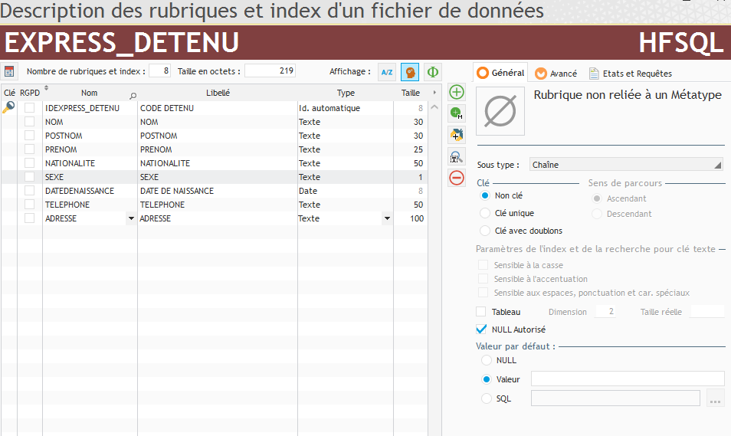

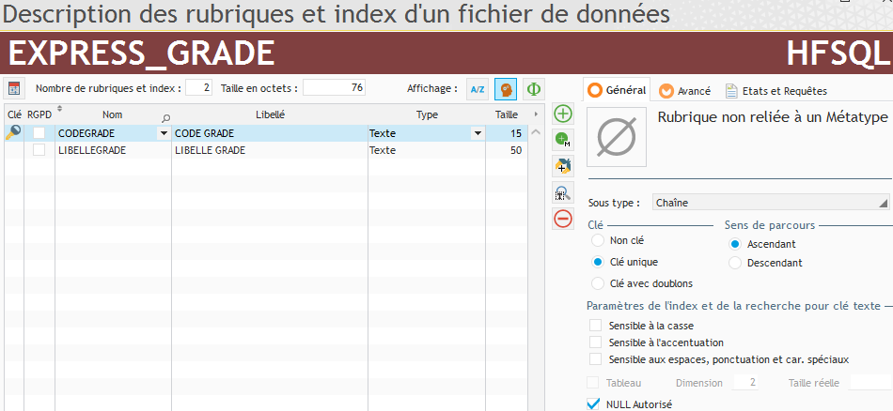

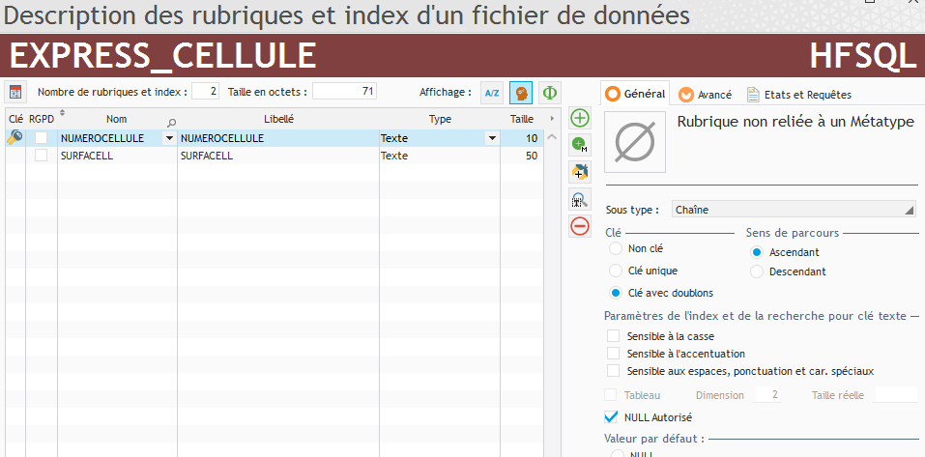

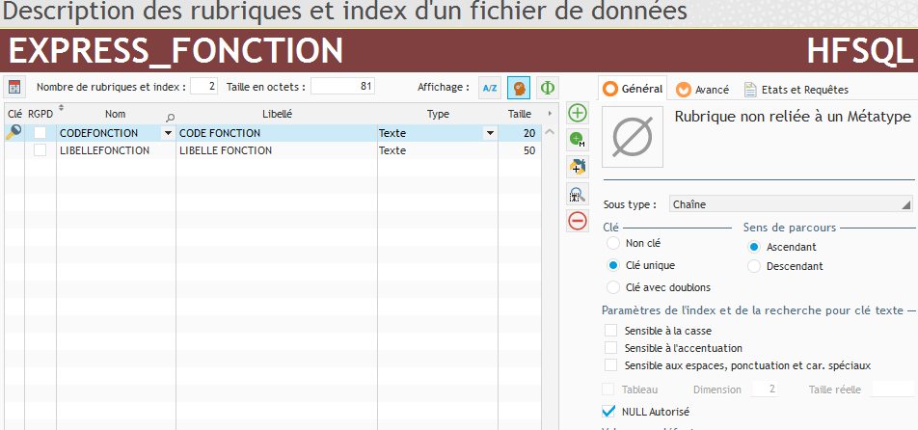

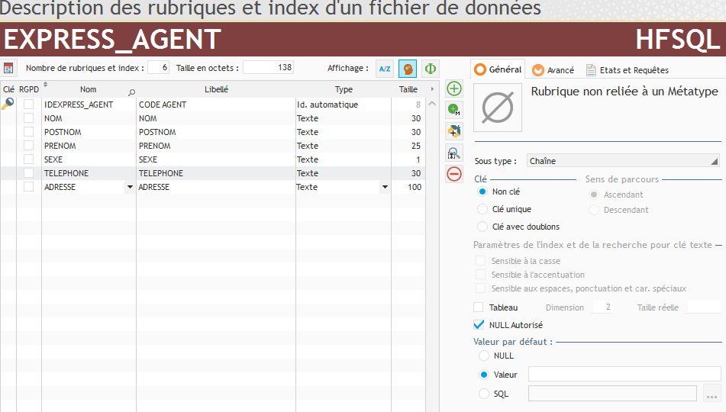

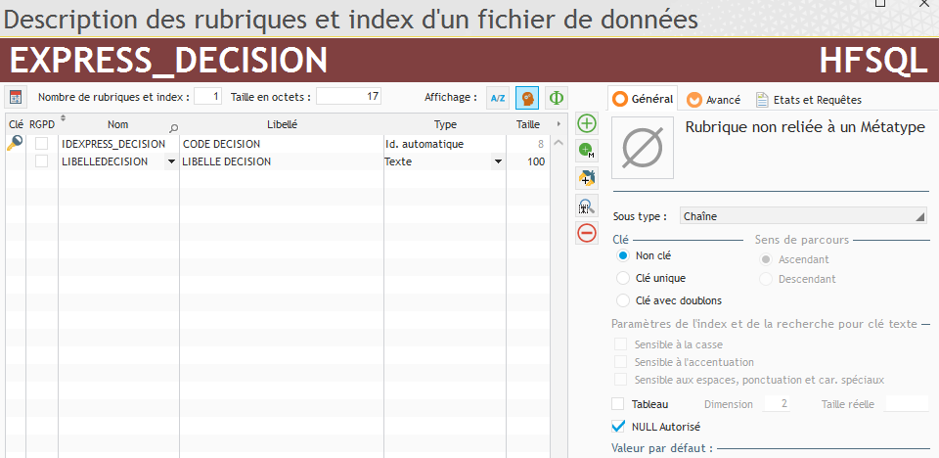

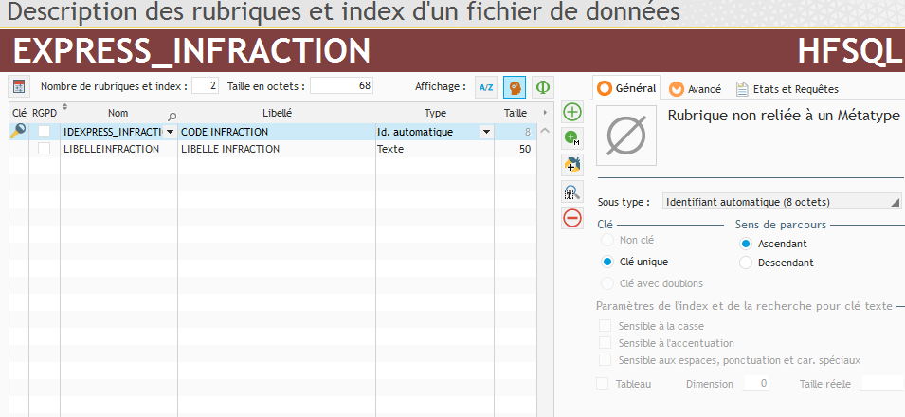

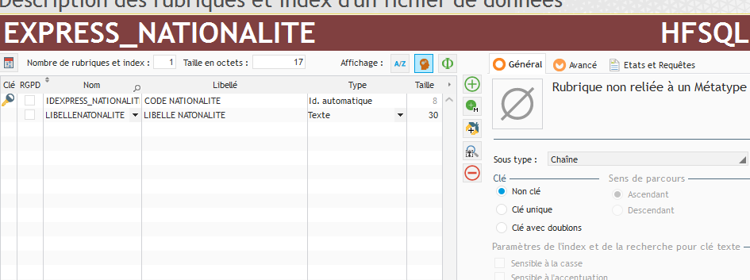

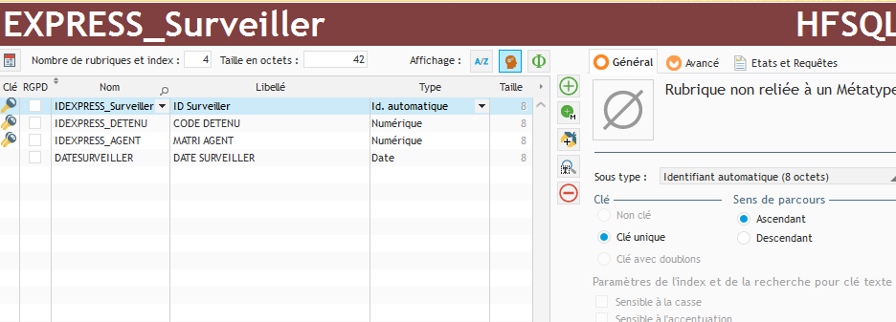

**3.2. Modèle Physique des Traitements (MPT)**

**3.2.1. Définition des concepts de base**

Le MPT représente la solution technique du logiciel, c’est l’ensemble de programmes informatiques assurant l’exécution des traitements informatisés du système d’information.

Cet ensemble est organisé en une architecture arborescente ou technique spécifié au niveau du MLT et cela en fonction des possibilités techniques et moyennes de programmation.

**3.2.2. Présentation du MPT**

Logo

Connexion

Menu Principal

Edition

Liste des détenus

Liste des détenus libérés

Agent

Surveiller

Detenu

Cellule

Decision

Nationalite

Fonction

Grade

Infraction

Fichier

Quitter

Liste des détenus transférés

**CHAPITRE 4 : REALISATION DE L’APPLICATION**

**SECTION 1 : IMPLEMENTATION DE LA BASE DE DONNEES**

* 1. **Définition**

Quant à l’implémentation de la base de données, nous avons choisi l’HYPERFILESQL non seulement parce qu’il nous est familier mais aussi parce qu’il présente beaucoup d’avantage, à savoir :

* HYPERFILESQL gère de manière automatique les accès en cas de conflit d’accès, une fenêtre (personnalisable) apparaît automatiquement. il est également possible de gérer par programmation les accès concurrents ;[15]
* HYPERFILESQL gère tous les types de données dans les fichiers :
* Chaînes texte et binaire (la recherche phonétique est possible) ;
* Numériques (entier, réel, monétaire, …) ;
* Date, heures, durées ;
* Mémos texte et binaire, automatiquement compressés (images, sans, vidéo, …) ;
* La valeur « NULL » est gérée.

Tous les types de clés sont gérés : identifiant automatique, texte, numérique, date, heure, clé composée.

Le moteur de base de données « HYPERFILESQL » est livré en standard avec WINDEV. Il s’agit d’un moteur fiable et robuste, déjà utilisé sur plusieurs millions de sites.[16]

* 1. **Choix du SGBD**

Un système de gestion de base de données (SGBD) représente un ensemble coordonné de logiciels qui permet de décrire, de manipuler, de traiter les ensembles de données format la base.

Il doit également assurer la sécurité et la confidentialité des données dans un environnement où de nombreux utilisateurs ayant des besoins variés peuvent interagir simultanément sur ces données.

Le SGBD est entièrement lié au concept de modèle de données. Il existe différents modèles de ce dernier, entre autres :

1. Le SGBD hiérarchique de type parental

Ce modèle dit parental permet de visualiser le schéma conceptuel sous forme d’un graphe arborescent pour accéder à un niveau inférieur, il faut commencer par un autre qui a été supérieur, mais l’inverse n’est pas possible. Pour pallier à ce problème un autre modèle a été mise en place.

1. Le SGBD réseaux

Il est dit de connexion et de visualisation de schéma conceptuel sous forme d’un graphe générale (association de plusieurs graphes). On a élaboré un lieu circulaire pour permettre au modèle de fonctionner. La navigation était très facile, il suffisait de perdre même une petite donnée la reconstruction du modèle devient difficile et fastidieuse.

1. Le SGBD relationnel

Le SGBD relationnel présente le schéma conceptuel sous forme d’un tableau où les données sont rangées en lignes et les propriétés en colonnes. Toutefois, ces données et ces propriétés sont réunies grâces aux relations mathématique. Aussi c’est un SGBD le plus sécurisé.

En ce qui concerne notre travail, nous avons porté notre choix sur le modèle relationnel, non parce qu’il est récent et fréquemment utilisé mais plutôt parce qu’il nous offre des multiples avantages tels que la facilité de classer les champs et les enregistrements sous formes des tables sans oublier la sécurité de données.

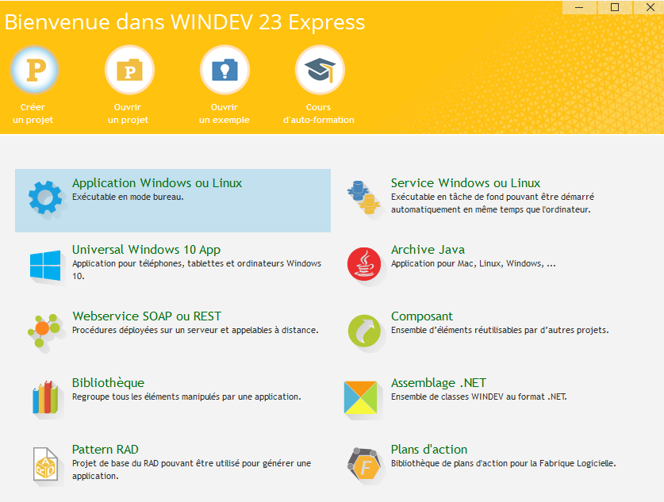

* 1. **Création de la base de données**

La création d’une base de données HyperFileSQL en WinDev 23 se fait de la manière suivante :

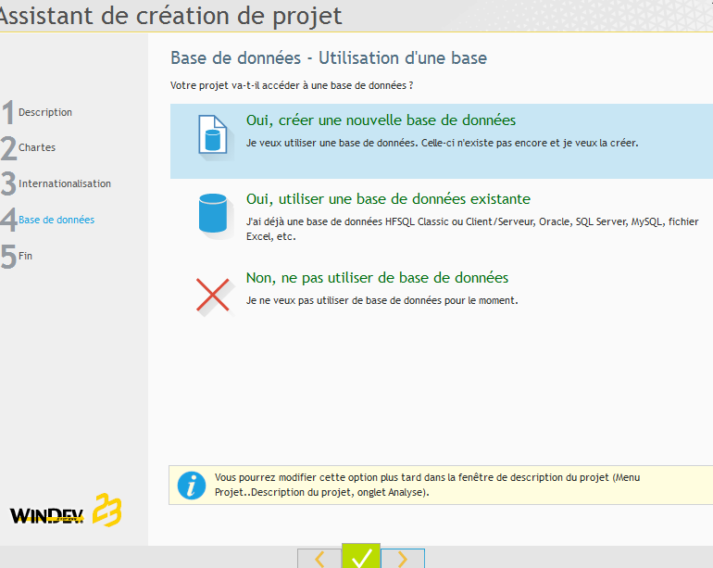

* Cliquer sur le menu Fichier sur WinDev ;
* Cliquer sur Nouveau ;
* Cliquer sur Données ;
* Sur la fenêtre Création d’analyse qui apparait, nous spécifions le nom de la base de données et l’emplacement (Informations générales) et ensuit nous cliquons sur la flèche Suivante ;
* Sur la même fenêtre apparait une autre étape (Types de bases de données), nous précisons HyperFileSQL comme SGBD parce que, WinDev intègre en lui plusieurs SGBD ;
* Et puis, cliquer sur terminer.
  1. **Création des tables**

Pour la création d’une table en WinDev, la procédure est la suivante :

* Après création de l’analyse en WinDev qui correspond à la base de données dans d’autre environnements, cliquez droit sur la fenêtre ;
* Sur le menu contextuel apparait, cliquez sur Nouveau fichier de données qui correspond à une table ;
* Puis, dans la fenêtre Création d’un fichier de données apparait, sélectionnez Créer une nouvelle description d’un fichier de données ;
* Puis cliquez sur suivant ;
* Indiquez le nom du fichier de données ;
* Puis suivant ;
* Indiquez le type de la base de données pour laquelle le fichier de données va être crée ;
* Puis terminer.

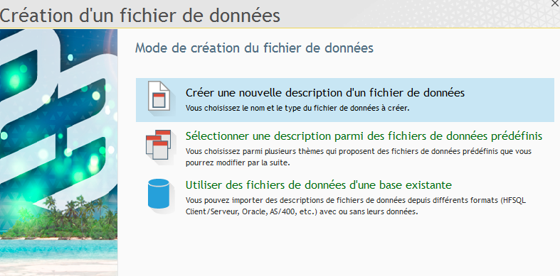

**SECTION 2 : PROGRAMMATION**

**2.1. Définition**

La programmation est la phase d’écriture et de maintenance des programmes. C’est aussi une technique qui permet d’écrire des instructions résolvant un problème et consistant à choisir, à rassembler les instructions des programmes dans un ordre logique pour faire exécuter automatiquement par l’ordinateur et dans un langage approprié.

Elle a pour but d’établir des ordinogrammes pour chaque phase de l’application, selon les éléments définis par l’analyse, ensuite élaboré les programmes et les instructions pour conduire le travail jusqu’au lancement de l’application.

Elle se compose des parties suivantes :

* Choix du langage de programmation et de l’unité des traitements à programmer ;
* L’ordinogramme ;
* La codification du (des) programme(s) ;
* Le résultat du (des) programme(s) ;

L’ordinateur est une machine qui aide l’homme à réaliser ses travaux répétitifs gros volume en y apportant une rapidité et la précision dans les opérations qui sont confiées.

Pour cela, il faut bien cerner le problème à résoudre, en visage toutes les éventualités qui peuvent se présenter et prévoir leur réponse.

L’homme doit donc définir un raisonnement logique qu’il va imposer à l’ordinateur en vue de lui faire exécute un travail dans le but de résoudre un problème posé. Les actions et décisions de cette logique peuvent être exprimées :

* Soit par une suite logique des petites phrases : c’est ce qu’on appelle un algorithme ;
* Soit par une représentation graphique et successive conventionnelle des traitements : c’est l’ordinogramme.

Le raisonnement logique ainsi exprimé sera soumis à l’ordinateur sous formes d’une suite logique d’ordre élémentaire approprié et ordonné exécutable par l’ordinateur : c’est le **PROGRAMME.**

**2.2. Choix du langage**

Quant au choix du langage, nous avons optés pour le **WINDEV 23 EXPRESS**. En bref WINDEV est un atelier de Génie Logiciel intégré composé d’un Système de Gestion de Base des Données et un éditeur de code basé sur le W-LANGAGE, un langage de 5 générations. Il permet de réaliser rapidement et simplement des applications Windows, Linux, et plusieurs autres plateformes de base.

Sa rapidité et sa simplicité de développement sont dues à une conception visuelle de l’application et la puissance de son langage de développement. WINDEV propose aussi un développement rapide des applications grâce à sa fonction RAD (Rapid Application Developpement), fonction permet en un clic de générer automatiquement des interfaces d’une base des données existantes. Sa procédure d’installation créer des exécutables pour Windows, Linux, … et de déploiement monoposte, réseau poste à poste, réseau client-serveur.

**2.3. Création des interfaces**

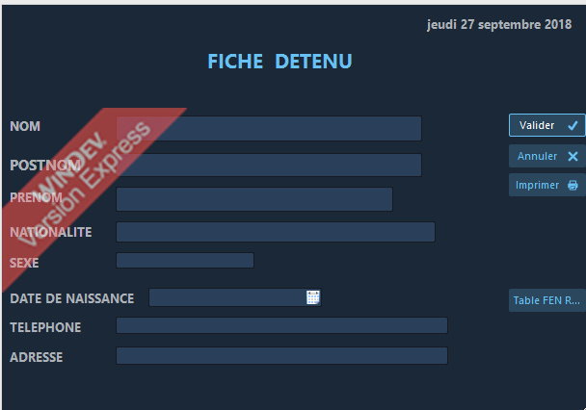

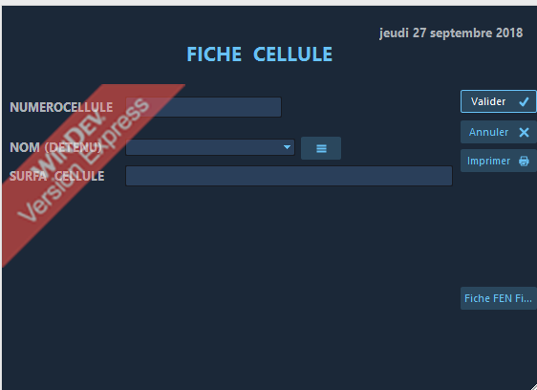

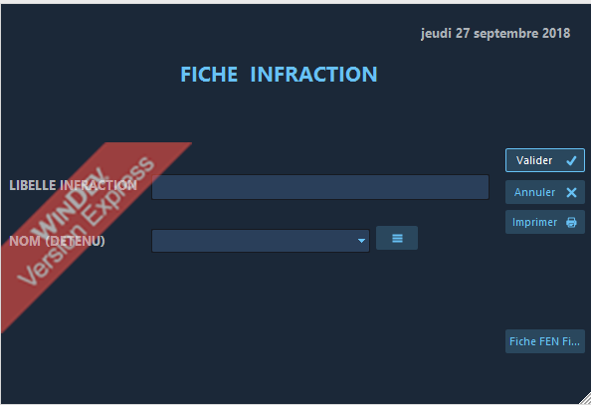

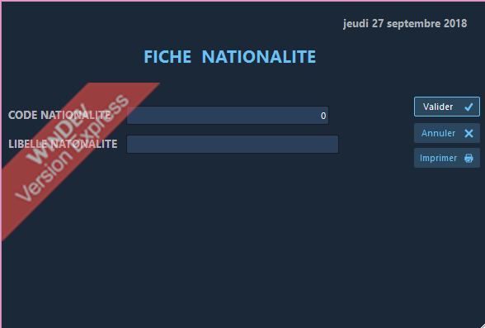

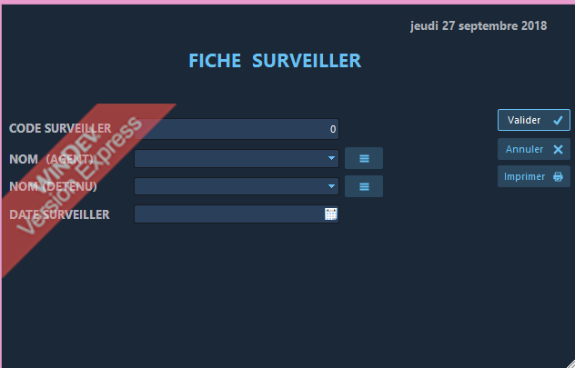

**2.4. Codes sources**

1. Fiche Agent

// Résumé : Fenêtre fiche de saisie ou de modification d'un EXPRESS_AGENT

// Syntaxe :

//FEN_Fiche_EXPRESS_AGENT ()

//

// Paramètres :

// Aucun

// Valeur de retour :

// Aucune

//

// Exemple :

// Ouvre(Fen_Fiche_EXPRESS_AGENT)

// Traitement automatique des erreurs : afficher l'erreur, puis quitter ou relancer l'application

//

PROCÉDURE EXPRESS_FEN_Fiche_EXPRESS_AGENT()

// Affichage des enregistrements

FichierVersEcran()

// Valeur de retour par défaut

MaFenêtre..ValeurRenvoyée = *Faux*

1. Fiche Cellule

// Résumé : Fenêtre fiche de saisie ou de modification d'un EXPRESS_CELLULE

// Syntaxe :

//FEN_Fiche_EXPRESS_CELLULE ()

//

// Paramètres :

// Aucun

// Valeur de retour :

// Aucune

//

// Exemple :

// Ouvre(Fen_Fiche_EXPRESS_CELLULE)

// Traitement automatique des erreurs : afficher l'erreur, puis quitter ou relancer l'application

//

PROCÉDURE EXPRESS_FEN_Fiche_EXPRESS_CELLULE()

// Affichage des enregistrements

FichierVersEcran()

// Valeur de retour par défaut

MaFenêtre..ValeurRenvoyée = *Faux*

1. Fiche Décision

// Résumé : Fenêtre fiche de saisie ou de modification d'un EXPRESS_DECISION

// Syntaxe :

//FEN_Fiche_EXPRESS_DECISION ()

//

// Paramètres :

// Aucun

// Valeur de retour :

// Aucune

//

// Exemple :

// Ouvre(Fen_Fiche_EXPRESS_DECISION)

// Traitement automatique des erreurs : afficher l'erreur, puis quitter ou relancer l'application

//

PROCÉDURE EXPRESS_FEN_Fiche_EXPRESS_DECISION()

// Affichage des enregistrements

FichierVersEcran()

// Valeur de retour par défaut

MaFenêtre..ValeurRenvoyée = *Faux*

1. Fiche Détenu

// Résumé : Fenêtre fiche de saisie ou de modification d'un EXPRESS_DETENU

// Syntaxe :

//FEN_Fiche_EXPRESS_DETENU ()

//

// Paramètres :

// Aucun

// Valeur de retour :

// Aucune

//

// Exemple :

// Ouvre(Fen_Fiche_EXPRESS_DETENU)

// Traitement automatique des erreurs : afficher l'erreur, puis quitter ou relancer l'application

//

PROCÉDURE EXPRESS_FEN_Fiche_EXPRESS_DETENU()

// Affichage des enregistrements

FichierVersEcran()

// Valeur de retour par défaut

MaFenêtre..ValeurRenvoyée = *Faux*

1. Fiche Infraction

// Résumé : Fenêtre fiche de saisie ou de modification d'un EXPRESS_INFRACTION

// Syntaxe :

//FEN_Fiche_EXPRESS_INFRACTION ()

//

// Paramètres :

// Aucun

// Valeur de retour :

// Aucune

//

// Exemple :

// Ouvre(Fen_Fiche_EXPRESS_INFRACTION)

// Traitement automatique des erreurs : afficher l'erreur, puis quitter ou relancer l'application

//

PROCÉDURE EXPRESS_FEN_Fiche_EXPRESS_INFRACTION()

// Affichage des enregistrements

FichierVersEcran()

// Valeur de retour par défaut

MaFenêtre..ValeurRenvoyée = *Faux*

1. Fiche Nationalité

// Résumé : Fenêtre fiche de saisie ou de modification d'un EXPRESS_NATIONALITE

// Syntaxe :

//FEN_Fiche_EXPRESS_NATIONALITE ()

//

// Paramètres :

// Aucun

// Valeur de retour :

// Aucune

//

// Exemple :

// Ouvre(Fen_Fiche_EXPRESS_NATIONALITE)

// Traitement automatique des erreurs : afficher l'erreur, puis quitter ou relancer l'application

//

PROCÉDURE EXPRESS_FEN_Fiche_EXPRESS_NATIONALITE()

// Affichage des enregistrements

FichierVersEcran()

// Valeur de retour par défaut

MaFenêtre..ValeurRenvoyée = *Faux*

1. Fiche Surveiller

// Résumé : Fenêtre fiche de saisie ou de modification d'un EXPRESS_Surveiller

// Syntaxe :

//FEN_Fiche_EXPRESS_Surveiller ()

//

// Paramètres :

// Aucun

// Valeur de retour :

// Aucune

//

// Exemple :

// Ouvre(Fen_Fiche_EXPRESS_Surveiller)

// Traitement automatique des erreurs : afficher l'erreur, puis quitter ou relancer l'application

//

PROCÉDURE EXPRESS_FEN_Fiche_EXPRESS_Surveiller()

// Affichage des enregistrements

FichierVersEcran()

// Valeur de retour par défaut

MaFenêtre..ValeurRenvoyée = *Faux*

**Conclusion**

Comme tout début est toujours marqué par une fin, nous voici arriver au terme de ce travail de fin de cycle (TFC) ayant pour intitulé la Réalisation d’une base de données pour la gestion des détenus « Cas de la maison communale de BANDALUNGWA ».

Sur cet effet, les questions suivantes ont été évoquées par rapport à notre étude :

* Le système d’information en place arrive-t-il à satisfaire tous les besoins des utilisateurs ?
* Dans l’idée d’informatiser l’ensemble du processus, quelle approche convient le mieux ?

Pour mieux répondre à ces préoccupations, nous avions pensé à mettre en place une gestion informatisée.

Ainsi, pour conduire notre étude, nous l’avions subdivisée en quatre chapitres, respectivement, étude préalable, conception du système d’information organisationnel, conception du système d’information informatisé et puis la réalisation de l’application.

Au terme de notre travail, nous ne croyons pas qu’en créant cette base de données, nous allons résoudre tous les problèmes liés à la gestion des détenus, néanmoins nous avons conçu pour l’améliorer.

A nos lecteurs, nous rappelons qu’une œuvre humaine n’a jamais été parfaite, c’est ainsi que vos critiques constructives nous permettront de nous rapprocher du parfait.

Nous vous remercions vivement et nous sollicitons votre indulgence pour les omissions et erreurs éventuelles indépendantes de notre bonne volonté.

**Bibliographie**

**I. Ouvrages**

1. BOUBKER SBIHI, Analyse et conception d’un système d’information avec la méthode merise, Décembre 1994

1. Hubert Tardieu, La méthode Merise, principes et outils, Ed. D’organisation, Paris, 1984
2. D. Nanci et B.Espinasse, Ingénieur des systèmes d’information ; MERISE deuxième génération, troisième édition, sybex, Paris 2003, p.251-252

4. JP Mathéron, Comprendre Merise, Ed Eyrolles, 61 Blvd saint germain 75003, 1988

5. Jean Luc B, Merise guide pratique, Ed. Eni

6. Pc soft, Cours d’autoformation WinDev 23

**II. Notes de cours**

1. C.T. Célestin IKIMA, Notes du cours de Méthode à la Recherche Scientifique, Inédit, G2 Informatique de gestion, ISC-Kin, 2018-2019

2. MVIBUNDULU KALUYIT, Notes du cours de Merise, Inédit, G3 Informatique de gestion, ISC-Kin, 2019-2020

3. P.O. Antoine KOLA MASSAMBA NE BEBY, Notes du cours d’Informatique Générale, Inédit, G1 Informatique de gestion, ISC-Kin, 2017-2018

4. KONKFIE LOUIS – DENIS IPEPE, Note du cours de Technique de Base des Données, Inédit, G3 Informatique de gestion, ISC-Kin, 2019-2020

**III. Dictionnaires**

1. Dictionnaire Larousse maxi poche, la topographia, Italie, 2008
2. Microsoft Encarta 2009, collection DVD

**IV. Webographie**

1. www. Wikipedia.com

Table des matières

**EPIGRAPHE**…………………………………………………………………………………………………………………………………………i

**DEDICACE** …………………………………………………………………………………………………………………………………………………………ii

**REMERCIEMENT** ……………………………………………………………………………………………………………………………………………iii

**Avant–propos**…………………………………………………………………………………………………………………………………………………iv

**INTRODUCTION** 1

**0.1.** **PRESENTATION DU SUJET** 1

0.2. PROBLEMATIQUE ET HYPOTHESE 1

0.2.1. Problématique 1

0.2.2. Hypothèse 2

**0.3.** **CHOIX ET INTERET DU SUJET** 2

**0.3.1.** **Le Choix du sujet** 2

**0.3.2.** **L’intérêt du sujet** 2

0.4. DELIMITATION DU SUJET 3

**0.4.1.** **Dans le temps**, nous avons récolté les informations allant de 2017 à 2018. 3

**0.4.2.** **Dans l’espace**, notre champ d’investigation est la Maison Communale de Bandalungwa. 3

0.5. METHODES ET TECHNIQUES UTILISEES 3

**0.5.1.** **Méthode** 3

**0.5.2.** **Technique** 4

0.6. DIFFICULTES RENCONTREES 4

**0.7.** **SUBDIVISION DU TRAVAIL** 5

CHAPITRE 1 : ETUDE PREALABLE 6

**1.1.** **Etude Préalable** 6

**1.2. Introduction** 6

**1.1.** **Historique** 6

**1.1.1.** **Aperçu historique** 6

**1.2.** **Situation Géographique** 7

**1.3.** **Objectifs** 8

**1.4.** **Mission** 8

**1.5.** **Projet d’avenir** 8

**1.6.** **Moyens financiers** 8

**1.7.** **Moyens humains** 8

**1.8.** **Moyens matériels** 9

**1.9.** **Organigramme général de l’entreprise** 10

**SECTION 2 : ANALYSE DE L’EXISTANT** 11

2.1. Organigramme du service concerné 11

**2.2.** **Etude et description des postes** 12

**2.2.1.** **Présentation des postes** 12

**2.2.2.** **Description des Postes** 12

**2.3.** **Répertoire des documents** 13

**2.4.** **Présentation et description des documents** 14

**2.5.** **Narration** 16

**2.6.** **Abréviation et symboles utilisés** 16

**2.6.1.** **Abréviation** 16

**2.6.2.** **Symboles utilisés** 17

**2.7.** **Schéma de circulation des informations** 18

**2.7.1.** **Description des tâches du schéma de circulation** 18

**2.8.** **Modèle Conceptuel de la Communication (MCC)** 19

**2.8.1.** **Diagramme de flux** 19

**2.8.2.** **Matrice de flux** 19

**2.8.3.** **Graphe de dépendance des documents** 19

4.1.1. Solution de réorganisation manuelle 20

4.1.1.1. Avantages 21

4.1.1.2. Inconvénients 21

**4.1.2. Solution informatique** 21

**4.1.2.1 Avantages** 21

**4.1.2.2. Inconvénients** 21

**4.2. Choix de la meilleure solution** 22

**1.1.** **Modèle Conceptuel des Données (MCD)** 23

**1.1.1.** **Définition des concepts de base** 23

**1.1.2.** **Formalisme** 23

**1.1.3.** **Recensement et description des objets** 24

**1.1.4.** **Recensement et description des relations** 25

**1.1.5.** **Règles de gestion** 26

**1.1.6.** **Définition des contraintes** 26

a) La contrainte de Cardinalité 26

b) La contrainte d’intégrité fonctionnelle 27

**1.1.7.** **Présentation du MCD** 28

**1.2.** **Modèle Conceptuel des Traitements** 29

**1.2.1.** **Définition des concepts de base** 29

**1.2.3.** **Présentation du MCT** 30

2.2. Modèle Organisationnel des Traitements (MOT) 35

Le modèle organisationnel des traitements (MOT) est issu du 35

**2.2.3. Règles de passage du MCT au MOT** 35

**1.1.1.** **Requête** 37

**1.1.2.** **Etat** 37

**1.2.** **Prise en compte des ressources informatiques** 38

**1.2.1.** **Hardware** 38

**1.2.2.** **Software** 38

**1.1.** **Définition** 53

**1.2.** **Choix du SGBD** 53

**1.3.** **Création de la base de données** 55

**1.4.** **Création des tables** 55

**Bibliographie** 65

Table des matières 66

1. P.O. Antoine KOLA MASSAMBA NE BEBY, Cours d’informatique générale, G1 info, ISC-KIN, 2017-2018
2. C.T. Célestin IKIMA, Note de cours d’MRS, inédit, G2 info, ISC-KIN, 2018-2019
3. MRS C.T. Célestin IKIMA, op.cit.
4. MRS C.T. Célestin IKIMA, op.cit.
5. MRS C.T. Célestin IKIMA, op.cit.
6. Boubker sbihi, analyse et conception d’un système d’information avec la méthode merise, décembre 1994
7. Microsoft encarta 2009, collection DVD
8. www.wikipedia.org/ le 14 avril 2018
9. Dictionnaire Larousse maxi poche, la topographie, Italie, 2008
10. Jean Luc B, Merise guide pratique, Ed. Eni
11. D. Nanci et B.Espinasse, Ingénieur des systèmes d’information ; MERISE deuxième génération, troisième édition, sybex, Paris 2003, p.251-252
12. KONKFIE LOUIS – DENIS IPEPE, cours de technique de base de données, inedit, G3 info, ISC-Kin, 209-2021
13. JP Mathéron, Comprendre Merise, Ed Eyrolles, 61 Blvd saint germain 75003, 1988,p28
14. Hubert Tardieu, La méthode Merise, principes et outils, Ed. d’organisation, Paris, 1984, p43
15. PC Soft, Cours d’autoformation Windev Express 23
16. Idem